QUESTÃO
Ângela deve colocar os números que faltam na reta numérica abaixo.

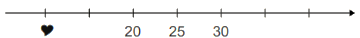
O símbolo está representando o número:

(A) 14
(B) 15
(C) 10
(D) 5

GABARITO: C

